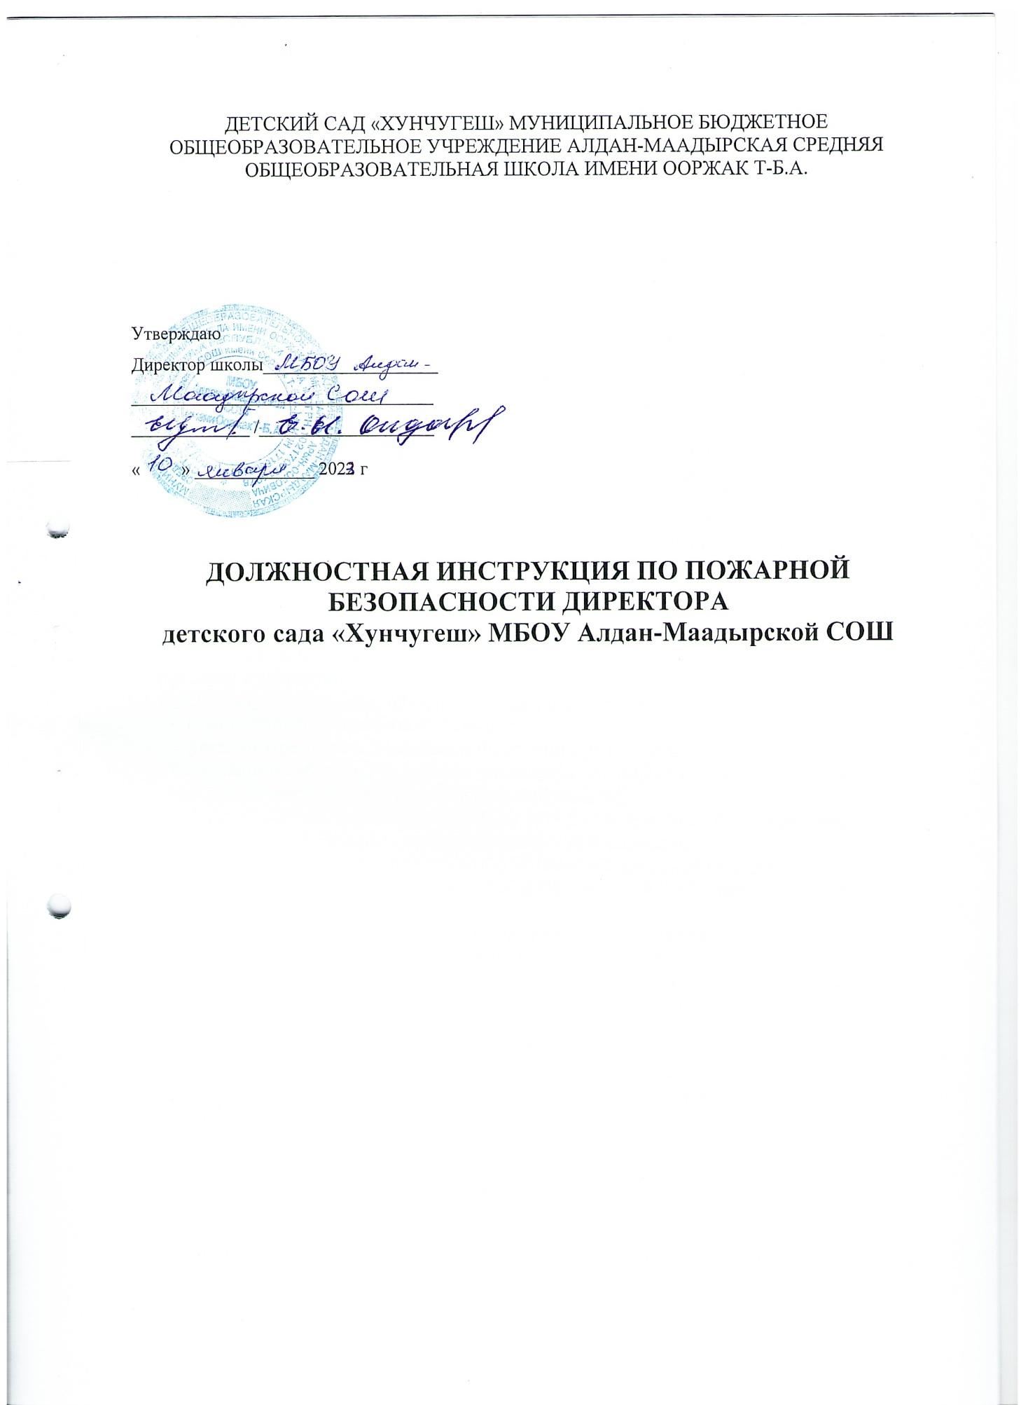

Должностная инструкция
(функциональные обязанности)
по пожарной безопасности директора

1. Общие положения
1.1. Настоящая инструкция разработана в соответствии с Постановлением Правительства РФ от 16 сентября 2020 г № 1479 «Об утверждении правил противопожарного режима в Российской Федерации» с изменениями на 21 мая 2021 года, Федеральным законом № 69-ФЗ от 21.12.1994г «О пожарной безопасности» с изменениями от 29 декабря 2022 года; Федеральным Законом Российской Федерации от 22.07.2008г №123-ФЗ «Технический регламент о требованиях пожарной безопасности» с изменениями на 14 июля 2022 года, Приказом МЧС России от 18 ноября 2021 года № 806 «Об определении Порядка, видов, сроков обучения лиц, осуществляющих трудовую или служебную деятельность в организациях, по программам противопожарного инструктажа, требований к содержанию указанных программ и категорий лиц, проходящих обучение по дополнительным профессиональным программам в области пожарной безопасности», действующим с 1 марта 2022 года.
1.2. Данная должностная инструкция определяет обязанности заведующего дошкольным образовательным учреждением по руководству системой пожарной безопасности, обеспечению противопожарного режима в дошкольном образовательном учреждении в соответствии с действующим законодательством Российской Федерации.
1.3. В деятельности по пожарной безопасности директора детского сада руководствуется:
- Конституцией Российской Федерации;
- указами Президента Российской Федерации, решениями Правительства Российской Федерации и субъекта РФ, органов управления образования всех уровней по вопросам пожарной безопасности и противопожарной защиты;
- Постановлением Правительства РФ № 1479 от 16 сентября 2020 г «Об утверждении правил противопожарного режима в Российской Федерации»;
- Федеральным законом № 69-ФЗ от 21.12.1994г «О пожарной безопасности»;
- Федеральным Законом РФ от 22.07.2008г №123-ФЗ «Технический регламент о требованиях пожарной безопасности»;
- приказом МЧС России от 18 ноября 2021 года № 806 «Об определении Порядка, видов, сроков обучения лиц, осуществляющих трудовую или служебную деятельность в организациях, по программам противопожарного инструктажа, требований к содержанию указанных программ и категорий лиц, проходящих обучение по дополнительным профессиональным программам в области пожарной безопасности»;
- Письмом Министерства Российской Федерации по делам гражданской обороны, чрезвычайным ситуациям и ликвидации последствий стихийных бедствий и Министерства образования РФ «Об усилении противопожарного режима на объектах образовательных учреждений при подготовке к новому учебному году»;
- инструкцией о мерах пожарной безопасности в ДОУ;
- данной должностной инструкцией по пожарной безопасности.
1.4. Директор дошкольным образовательным учреждением несет персональную ответственность за выполнение требований настоящей инструкции, эффективное руководство системой пожарной безопасности и обеспечение противопожарного режима в дошкольном образовательном учреждении в соответствии с действующим законодательством Российской Федерации.
1.5. Ответственность за обеспечение противопожарного режима в арендуемых зданиях и помещениях образовательной организации, а также за исполнение противопожарных мероприятий, которые указаны в договоре аренды, несут руководители арендующих организаций.

2. Обязанности директора школы по пожарной безопасности
2.1. С целью обеспечения соблюдения имеющихся правил пожарной безопасности заведующий дошкольным образовательным учреждением устанавливает противопожарный режим в детском саду, определяет порядок действий администрации, педагогических работников и обслуживающего персонала при возникновении пожара и эвакуации.
2.2. Определяет сроки и порядок проведения противопожарного инструктажа, запрещает приказом курение на территории, в зданиях, сооружениях и помещениях дошкольного образовательного учреждения.
2.3. Директор детского сада в отношении каждого здания, сооружения или иным должностным лицом, уполномоченным руководителем, утверждается инструкция о мерах пожарной безопасности в детском саду в соответствии с требованиями, установленными разделом XVIII Правил противопожарного режима в Российской Федерации, с учетом специфики взрывопожароопасных и пожароопасных помещений в указанных зданиях, сооружениях.
2.4. Директор детского сада обеспечивает:
- соблюдение требований пожарной безопасности и выполнение данной инструкции о мерах пожарной безопасности в детском саду;
- проведение не реже 1 раза в полугодие практических тренировок по эвакуации воспитанников, работников, а также посетителей и других лиц, находящихся в зданиях и сооружениях дошкольного образовательного учреждения;
- категорирование по пожарной опасности, а также определение класса зоны в соответствии с главами 5, 7 и 8 Федерального закона "Технический регламент о требованиях пожарной безопасности" помещений (пожарных отсеков) производственного и складского назначения с обозначением их категорий и классов зон на входных дверях помещений с наружной стороны и на установках в зоне их обслуживания на видном месте;
- соблюдение проектных решений в отношении пределов огнестойкости строительных конструкций и инженерного оборудования;
- по результатам проверки составление акта (протокола) проверки состояния огнезащитного покрытия с указанием места (мест) с наличием повреждений огнезащитного покрытия, описанием характера повреждений (при наличии) и рекомендуемых сроках их устранения, обеспечить устранение повреждений огнезащитного покрытия строительных конструкций, инженерного оборудования образовательной организации;
- в случае окончания гарантированного срока эксплуатации огнезащитного покрытия в соответствии с технической документацией изготовителя средства огнезащиты и (или) производителя огнезащитных работ проведение повторной обработки конструкций и инженерного оборудования объектов защиты или ежегодное проведение испытаний либо обоснований расчетно-аналитическими методами, подтверждающими соответствие конструкций и инженерного оборудования требованиям пожарной безопасности;
- обработку деревянных и иных конструкций сцены музыкального зала, выполненной из горючих материалов, горючих декораций, сценического оформления, а также драпировки огнезащитными составами с внесением информации в журнал эксплуатации систем противопожарной защиты, включая дату пропитки и срок ее действия;
- проведение работ по заделке негорючими материалами, обеспечивающими требуемый предел огнестойкости и дымогазонепроницаемость, образовавшихся отверстий и зазоров в местах пересечения противопожарных преград различными инженерными и технологическими коммуникациями, в том числе электрическими проводами, кабелями, трубопроводами;
- содержание наружных пожарных лестниц, наружных открытых лестниц, предназначенных для эвакуации людей из зданий и сооружений детского сада при пожаре, а также ограждений на крышах (покрытиях) зданий и сооружений в исправном состоянии, их очистку от снега и наледи в зимнее время;
- при эксплуатации эвакуационных путей и выходов соблюдение проектных решений (в части освещенности, количества, размеров и объемно-планировочных решений эвакуационных путей и выходов, а также наличия на путях эвакуации знаков пожарной безопасности) в соответствии с требованиями части 4 статьи 4 Федерального закона "Технический регламент о требованиях пожарной безопасности";
- наличие на противопожарных дверях и воротах и исправное состояние приспособлений для самозакрывания и уплотнений в притворах, а на дверях лестничных клеток, дверях эвакуационных выходов, в том числе ведущих из подвала на первый этаж (за исключением дверей, ведущих в группы, коридоры, вестибюли (фойе) и непосредственно наружу), приспособлений для самозакрывания;
- наличие и исправное состояние механизмов для самозакрывания противопожарных (противодымных) дверей, а также дверных ручек, устройств "антипаника", замков, уплотнений и порогов противопожарных дверей, предусмотренных изготовителем;
- наличие телефонной связи на вахте (дежурный пост сторожа, вахтера, охранника), исправных ручных электрических фонарей из расчета не менее 1 фонаря на каждого дежурного и средств индивидуальной защиты органов дыхания и зрения человека от опасных факторов пожара из расчета не менее 1 средства индивидуальной защиты органов дыхания и зрения человека от опасных факторов пожара на каждого дежурного;
- 1 раз в год проверку средств индивидуальной защиты органов дыхания и зрения человека от опасных факторов пожара на предмет отсутствия механических повреждений и их целостности с отражением информации в журнале эксплуатации систем противопожарной защиты;
- наличие знаков пожарной безопасности, обозначающих в том числе пути эвакуации и эвакуационные выходы, места размещения первичных средств пожаротушения и аптечек первой помощи;
- размещение в дошкольном образовательном учреждении знаков пожарной безопасности "Курение и пользование открытым огнем запрещено";
- в соответствии с технической документацией изготовителя проверку огнезадерживающих устройств (заслонок, шиберов, клапанов и др.) в воздуховодах, устройств блокировки вентиляционных систем с автоматическими установками пожарной сигнализации или пожаротушения, автоматических устройств отключения общеобменной вентиляции и кондиционирования при пожаре с внесением информации в журнал эксплуатации систем противопожарной защиты;
- исправность, своевременное обслуживание и ремонт наружных водопроводов противопожарного водоснабжения, находящихся на территории детского сада, и организовывать проведение их проверок в части водоотдачи не реже 2 раз в год (весной и осенью) с внесением информации в журнал эксплуатации систем противопожарной защиты;
- наличие на вахте инструкции о порядке действия дежурного персонала (вахтера, сторожа, дежурного администратора) при получении сигналов о пожаре и неисправности установок (устройств, систем) противопожарной защиты дошкольного образовательного учреждения;
- здания и сооружения детского сада первичными средствами пожаротушения согласно установленным нормам, а также обеспечить соблюдение сроков перезарядки огнетушителей, освидетельствования и своевременной замены, указанных в паспорте огнетушителя;
- выполнение работ по очистке вытяжных устройств (шкафов и др.), аппаратов и трубопроводов от пожароопасных отложений с внесением информации в журнал эксплуатации систем противопожарной защиты;
- исправное состояние систем защиты от статического электричества, а также устройств молниезащиты, устанавливаемых на технологическом оборудовании и трубопроводах;
- перед началом отопительного сезона, а также в течение отопительного сезона очистку дымоходов и печей (отопительных приборов) от сажи не реже 1 раза в 3 месяца - для отопительных печей, 1 раза в 2 месяца - для печей и очагов непрерывного действия, 1 раза в 1 месяц - для кухонных плит и других печей непрерывной (долговременной) топки;
- укомплектованность пожарных кранов внутреннего противопожарного водопровода исправными пожарными рукавами, ручными пожарными стволами и пожарными запорными клапанами;
- помещения насосной станции схемами противопожарного водоснабжения и схемами обвязки насосов с информацией о защищаемых помещениях, типе и количестве оросителей (при наличии);
- исправное состояние и проведение проверок работоспособности задвижек с электроприводом (не реже 2 раз в год), установленных на обводных линиях водомерных устройств, а также пожарных основных рабочих и резервных пожарных насосных агрегатов (ежемесячно) с внесением информации в журнал эксплуатации систем противопожарной защиты.
- оперативное сообщение в службу пожарной охраны о возникновении пожара в дошкольном образовательном учреждении;
- извещение подразделения пожарной охраны при отключении участков водопроводной сети и (или) пожарных гидрантов, находящихся на территории дошкольного образовательного учреждения, а также в случае уменьшения давления в водопроводной сети ниже требуемого; источник https://ohrana-tryda.com/node/748 инструкции
- принятие необходимых мер по защите зданий и сооружений детского сада и находящихся в них людей от пожара в период выполнения работ по техническому обслуживанию или ремонту, связанных с отключением систем противопожарной защиты или их элементов;
- подразделениям пожарной охраны доступ в любые помещения для целей эвакуации и спасения людей, ограничения распространения, локализации и тушения пожара;
- выполнение предписаний, постановлений, своевременное исполнение мероприятий по противопожарной безопасности, предложенных органами государственного пожарного надзора и предусмотренных приказами и указаниями вышестоящих органов.
2.5. Директор организует организует:
- проведение перед началом каждого учебного года с воспитанниками занятия по изучению требований пожарной безопасности, в том числе по умению пользоваться средствами индивидуальной защиты органов дыхания и зрения человека от опасных факторов пожара и первичными средствами пожаротушения;
- не реже 1 раза в 5 лет проведение эксплуатационных испытаний пожарных лестниц, наружных открытых лестниц, предназначенных для эвакуации людей из зданий и сооружений дошкольного образовательного учреждения при пожаре, ограждений на крышах с составлением соответствующего протокола испытаний и внесением информации в журнал эксплуатации систем противопожарной защиты;
- разработку планов эвакуации людей при пожаре, которые размещаются на видных местах;
- работы по ремонту, техническому обслуживанию и эксплуатации средств обеспечения пожарной безопасности и пожаротушения, обеспечивающие исправное состояние указанных средств. Работы осуществлять с учетом инструкции изготовителя на технические средства, функционирующие в составе систем противопожарной защиты;
- перед началом отопительного сезона проведение проверок и ремонт печей, котельных, теплогенераторных, калориферных установок, а также других отопительных приборов и систем;
- перекатку пожарных рукавов (не реже 1 раза в год), а также надлежащее состояние водокольцевых катушек с внесением информации в журнал эксплуатации систем противопожарной защиты.
2.6. Директор осуществляет:
- контроль соблюдения установленного противопожарного режима в дошкольном образовательном учреждении, а также принимает неотложные меры по устранению выявленных недостатков;
- с периодичностью, указанной в технической документации, или не реже 1 раз в год проверку состояния огнезащитного покрытия строительных конструкций и инженерного оборудования в соответствии с нормативными документами по пожарной безопасности, а также технической документацией изготовителя средства огнезащиты и (или) производителя огнезащитных работ, хранит документацию на объекте защиты;
- контроль соблюдения противопожарного режима арендующими организациями;
- содействие пожарной охране во время ликвидации пожара, установлении причин и условий их возникновения и развития, выявление лиц, виновных в нарушении требований пожарной безопасности, по вине которых возник пожар.
2.7. Директор предоставляет:
- в установленном порядке во время тушения пожара на территории детского сада необходимые силы и средства, участвующие в выполнении мероприятий, направленных на ликвидацию пожаров;
- по требованию должностных лиц Государственной противопожарной службы достоверные сведения и документы (локальные акты) о состоянии пожарной безопасности в дошкольном образовательном учреждении, а также произошедших на его территории пожарах и их последствиях.
2.8. Соблюдает правила и требования пожарной безопасности, контролирует соблюдение сотрудниками инструкции по пожарной безопасности для работников ДОУ, проводит противопожарную пропаганду среди работников дошкольного образовательного учреждения.

3. Права
Директор имеет право:
3.1. Назначать лиц, которые по занимаемой должности или по характеру выполняемых работ являются ответственными за обеспечение пожарной безопасности в дошкольном образовательном учреждении.
3.2. Не допускать к работе в дошкольном образовательном учреждении сотрудников, не прошедших противопожарный инструктаж, а также показавших неудовлетворительные знания.
3.3. Присутствовать во время проведения любых мероприятий в дошкольном образовательном учреждении с целью контроля выполнения требований пожарной безопасности.
3.4. Предъявлять требования работникам и воспитанникам по соблюдению правил пожарной безопасности и требований противопожарного режима.
3.5. Приостанавливать любые мероприятия, проводимые в дошкольном образовательном учреждении, в случае нарушения требований пожарной безопасности.
3.6. Представлять к дисциплинарной ответственности работников детского сада, нарушающих правила пожарной безопасности и требования противопожарного режима в дошкольном образовательном учреждении.
3.7. Устанавливать от имени дошкольного образовательного учреждения деловые контакты с лицами и организациями, которые могут способствовать улучшению работоспособности систем противопожарной защиты.

4. Ответственность
4.1. Директор дошкольным образовательным учреждением несет ответственность за нарушение требований пожарной безопасности, а также за иные правонарушения в области пожарной безопасности и может быть привлечен к дисциплинарной, административной или уголовной ответственности в соответствии с действующим законодательством Российской Федерации (Статья 38 Федерального закона от 21.12.1994 № 69-ФЗ "О пожарной безопасности").

5. Взаимоотношения
Директор детского сада:
5.1. Самостоятельно планирует свою работу по пожарной безопасности на каждый год.
5.2. Включает в Коллективный договор важные вопросы пожарной безопасности.
5.3. Содействует деятельности добровольной пожарной дружины работников дошкольного образовательного учреждения.
5.4. Оперативно сообщает в службу пожарной охраны о возникновении пожара в дошкольном образовательном учреждении.
5.5. Извещает подразделения пожарной охраны при отключении участков водопроводной сети и (или) пожарных гидрантов, находящихся на территории дошкольного образовательного учреждения, а также в случае уменьшения давления в водопроводной сети ниже требуемого.
5.6. Выполняет предписания, постановления, своевременно исполняет мероприятия по пожарной безопасности, предложенные органами государственного пожарного надзора и предусмотренные приказами и указаниями вышестоящих органов.
5.7. Содействует пожарной охране во время ликвидации пожара, установлении причин и условий их возникновения и развития, выявлять лиц, виновных в нарушении требований пожарной безопасности, по вине которых возник пожар.
5.8. Систематически обменивается информацией по вопросам, входящим в его компетенцию, с ответственным лицом по пожарной безопасности в детском саду, с работниками дошкольного образовательного учреждения.
5.9. Получает от департамента управления образования информацию нормативно-правового и организационно-методического характера.
5.10. По требованию должностных лиц Государственной противопожарной службы предоставляет достоверные сведения и документы (локальные акты) о состоянии пожарной безопасности в детском саду, а также произошедших на его территории пожарах и их последствиях.

С должностной инструкцией ознакомлен (а), один экземпляр получил (а) на руки и обязуюсь хранить его на рабочем месте.

«____»___________202___г. _____________ /_________________________/



